Шаблон обложки находится в файле Обложки.cdr. Для формирования всех обложек используем файлы ForCovers.xls и ForCovers.csv – это один и тот же файл в разных форматах, который получается из базового файла, к примеру, Price Energopress Journals 01-05-2019.xlsx.
- Создание и формат ForCovers.xls:
  - Удаляем из файла Price Energopress Journals 01-05-2019.xlsx шапку, названия разделов: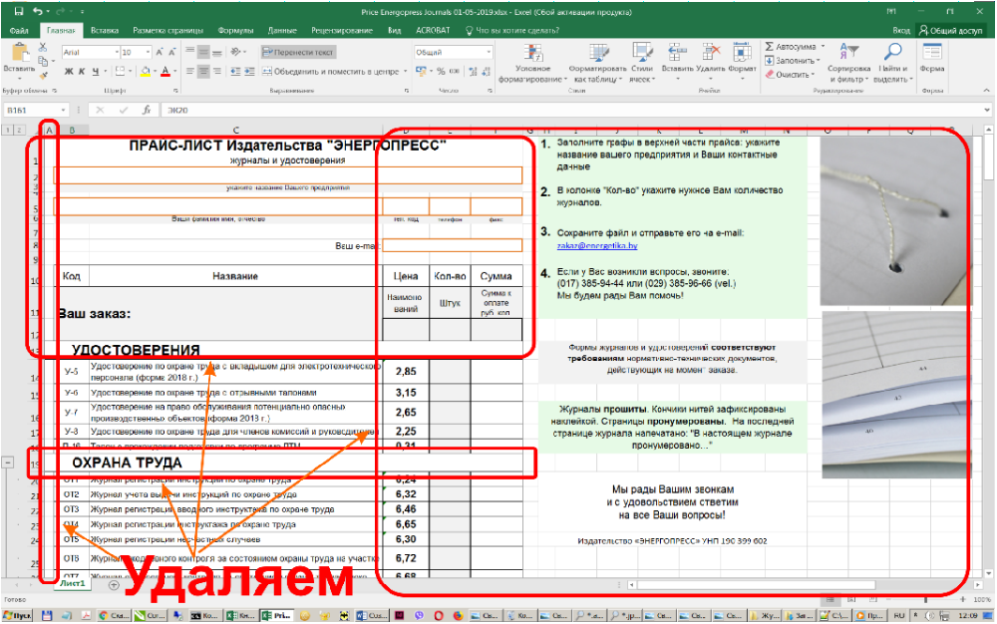
  - Остаточный файл должен иметь вид:
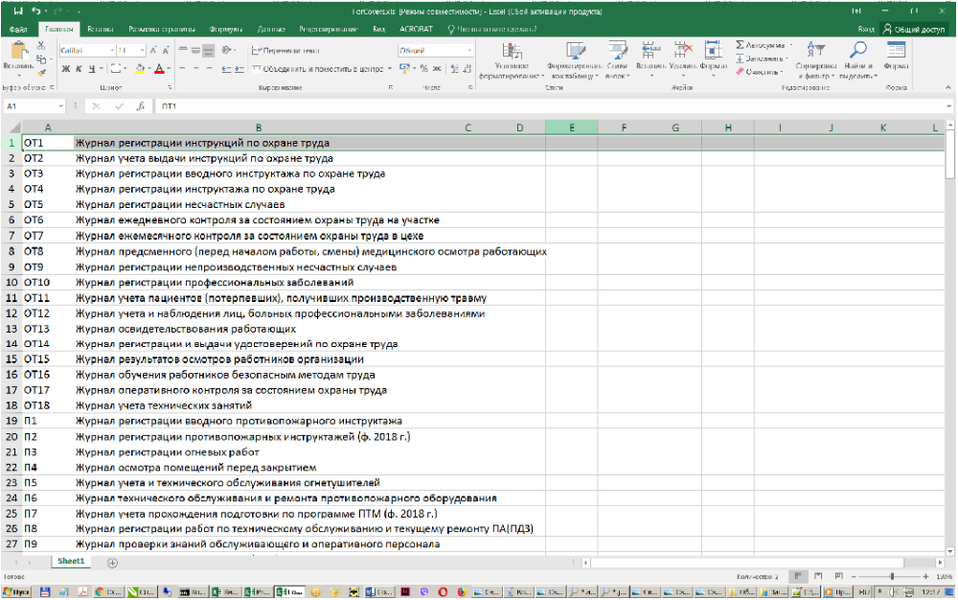
  - Дополняем файл заголовками и новыми колонками:
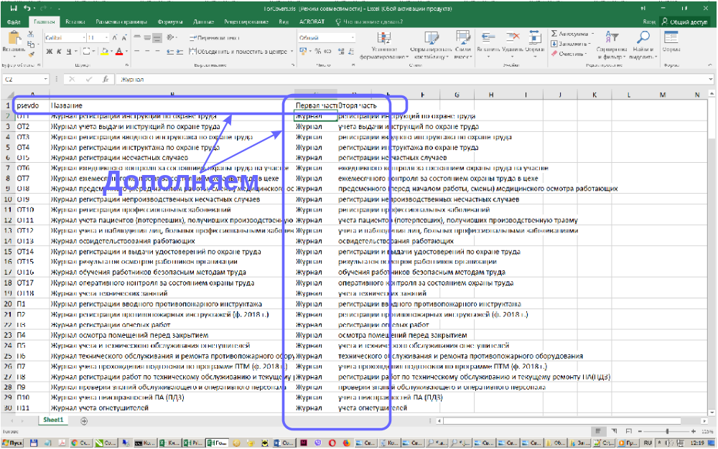
Название колонок: A: psevdo B: Название C: Первая часть D: Вторая часть
Эти заголовки используются в Corel’овском файле при слиянии.
Формулы для колонки С: =СЖПРОБЕЛЫ(ЛЕВСИМВ(B2;НАЙТИ(" ";B2;1))))
Для колонки D: =СЖПРОБЕЛЫ(ПСТР(B2; НАЙТИ(" ";B2;1);300))
Потом преобразуем данные в колонках C и D в значение: Копировать – Специальная вставка – вставить значения.
Сохраняем файл с именем ForCovers.xls и ForCovers.csv.
ОБЯЗАТЕЛЬНО:
- Перед сохранением проверяем и удаляем дубликаты по psevdo
- Файл .csv должен каждый раз генерироваться после внесения изменений в xls – файл иначе будут косяки при переименовании файлов Питоновской программой.

Запускаем макрос:
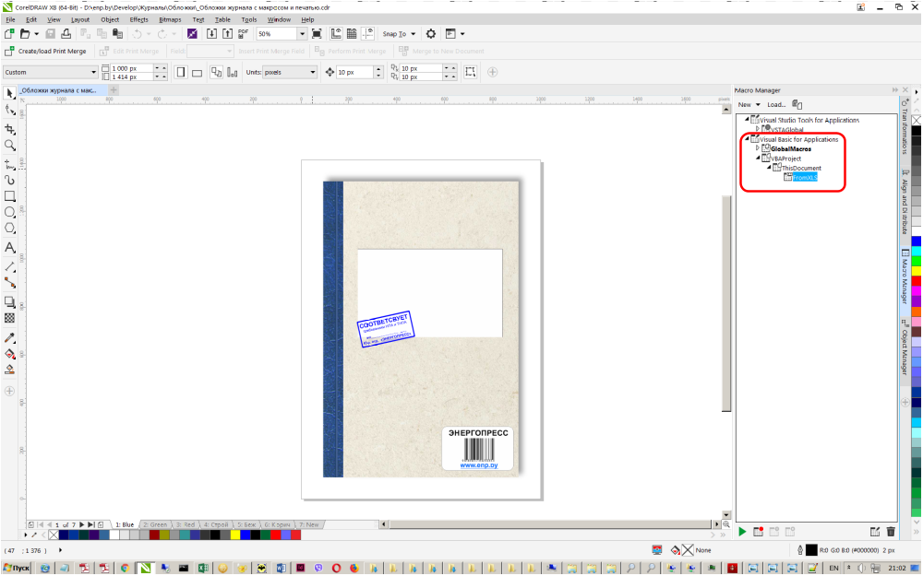
Он формирует обложки и сохраняет их в папку _cover

То же самое делаем с файлом «_Обложки удостоверений и талон с макросами.cdr»
Полученные файлы обрабатываем в PhotoShop: Файл-Автоматизация-Пакетная обработка.
Сценарий называется Добавление EXIF. Если его нету создается в пять секунд: Открыть любой файл - Alt-F9 - новый сценарий – имя Добавление EXIF – начать запись – зайти в свойства файла вставить копирайт ЭНЕРГОПРЕСС, адреса сайтов, рабочие телефоны – записать файл – закрыть файл – Alt-F9 – остановить запись.

